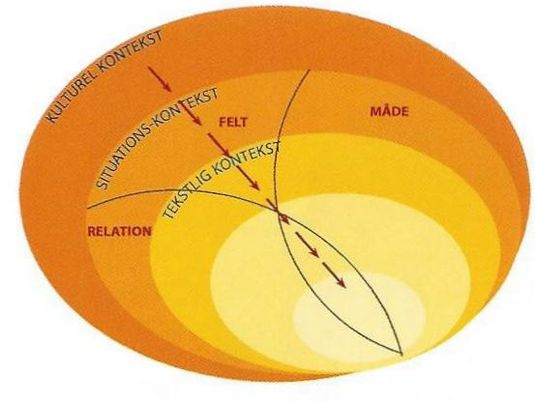
Gæt et
matematikfagligt ord

Matematikfaglige ord og ordgrupper, førfaglige ord, de mundtlige forklaringsord, navigationsord, tegn og notationer som du skal gætte betydningen af: | Jeg tror eller ved at ordet betyder:

